***ЕГЭ 13***

1. На рисунке – схема дорог, связывающих города А, Б, В, Г, Д, Е, Ж, З, И, К. По каждой дороге можно двигаться только в одном направлении, указанном стрелкой. Сколько существует различных путей из города А в город Ж?

А

Б

В

Г

Е

К

З

Ж

Д

И

1. На рисунке – схема дорог, связывающих города А, Б, В, Г, Д, Е, Ж, И, К, М. По каждой дороге можно двигаться только в одном направлении, указанном стрелкой. Сколько существует различных путей, ведущих из города А в город М и НЕ проходящих через город Г?

А

Б

Г

Д

B

Ж

Е

И

К

М

1. На рисунке – схема дорог, связывающих города А, Б, В, Г, Д, Е, Ж, З, И, К, Л. По каждой дороге можно двигаться только в одном направлении, указанном стрелкой. Сколько существует различных путей, ведущих из города А в город Л и проходящих через город Ж, но НЕ проходящих через город З?

А

К

Г

Д

Е

З

Ж

л

М

Б

B

И

1. На рисунке изображена схема дорог, связывающих города А, Б, В, Г, Д, Е, Ж, З, И, К, Л, М. По каждой дороге можно двигаться только в одном направлении, указанном стрелкой. Сколько существует различных путей из города А в город М, **проходящих через город Е**?

А

Б

В

Г

Д

Е

З

Ж

И

К

Л

М

1. На рисунке – схема дорог, связывающих города А, Б, В, Г, Д, Е, Ж, З, И, К, Л, М, Н, O, Т. По каждой дороге можно двигаться только в одном направлении, указанном стрелкой. Сколько существует различных путей, ведущих из города А в город Т и **проходящих через город И**?

А

Б

Д

Е

З

И

К

Н

Т

В

Г

Ж

Л

М

O

1. На рисунке – схема дорог, связывающих города А, Б, В, Г, Д, Е, Ж, З, И, К, Л, М, Н, O, Т. По каждой дороге можно двигаться только в одном направлении, указанном стрелкой. Сколько существует различных путей, ведущих из города А в город Т и **проходящих через город И**?

А

Б

Д

Е

З

И

К

Н

Т

В

Г

Ж

Л

М

O

1. На рисунке – схема дорог, связывающих города А, Б, В, Г, Д, Е, Ж, З, И, К, Л, М, Н, O, Т. По каждой дороге можно двигаться только в одном направлении, указанном стрелкой. Сколько существует различных путей, ведущих из города А в город Т и **проходящих через город К**?

А

Б

В

Г

Е

К

З

Ж

Д

И

А

Б

Д

Е

З

И

К

Н

Т

В

Г

Ж

Л

М

O

8) На рисунке представлена схема дорог, связывающих города А, Б, В, Г, Д, Е, Ж, З, И, К. По каждой дороге можно двигаться только в одном направлении, указанном стрелкой. Какова длина самого длинного пути из города А в город Ж? Длиной пути считать количество дорог, составляющих этот путь. (Максимум)

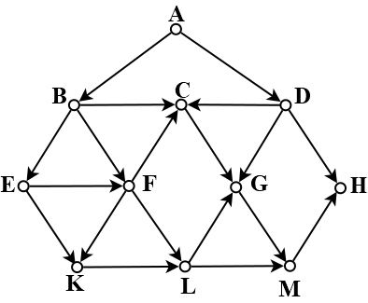

9) На рисунке представлена схема дорог, связывающих города A, B, C, D, E, F, G, H, K, L, M. По каждой дороге можно двигаться только в одном направлении, указанном стрелкой. Сколько существует маршрутов из А в H, которые проходят через пункт С или пункт L? (Две картинки)

10) На рисунке представлена схема дорог, связывающих пункты А, Б, В, Г, Д, Е, Ж, З, И, К, Л, М, Н. По каждой дороге можно передвигаться только в направлении, указанном стрелкой. Сколько существует различных путей из пункта А в пункт Н, не проходящих через пункт Е и содержащих ровно семь пунктов, включая пункты А и Н?

(Excel)

А

Б

Г

Д

B

Ж

Е

И

К

М

З

Л

Н